Rencana & Strategi Pengujian (Test Plan & Strategy)
  - dashAI — Saksi Mata Digital yang Netral & Tertandatangani · ISO/IEC/IEEE 29119 · IEEE 829
dashAI
2026-06-21
Table of Contents

1 Pendahuluan dan Konteks Dokumen
Dokumen ini adalah Rencana dan Strategi Pengujian (Test Plan & Strategy) untuk dashAI, sebuah aplikasi web AI dashcam yang mendeteksi pelanggaran lalu lintas secara real-time di dalam peramban, memetakannya ke pasal UU No. 22 Tahun 2009 tentang Lalu Lintas dan Angkutan Jalan (UU LLAJ) dari basis pengetahuan terverifikasi, lalu menyegel bukti secara kriptografis menggunakan tanda tangan Ed25519. Aplikasi dibangun di atas Next.js 16 (App Router), React 19, TypeScript (mode strict), dan Tailwind CSS v4, serta dideploy di Vercel pada https://dashai-mu.vercel.app (sumber: https://github.com/Finerium/dashAI, lisensi Apache-2.0).
Dokumen disusun mengikuti struktur dan terminologi ISO/IEC/IEEE 29119 (Software Testing) dan IEEE 829 (Test Documentation). Setiap pernyataan di dokumen ini di-ground pada kode sumber nyata di repositori (lib/crypto/, lib/cv/, lib/violations/engine.ts, lib/evidence/types.ts, lib/legal/citations.ts, dan app/api/). Sitasi hukum dijaga persis konsisten dengan lib/legal/citations.ts.
Status pengujian saat ini. Pada saat penulisan, repositori belum memuat berkas uji otomatis (tidak ada *.test.ts/*.spec.ts maupun direktori __tests__). Skrip yang tersedia di package.json adalah dev, build, start, lint (ESLint), dan typecheck (tsc --noEmit). Karena itu, dokumen ini bersifat rencana ke depan (forward-looking test plan): ia mendefinisikan kasus uji yang harus dibuat, lengkap dengan oracle (hasil yang diharapkan) yang sudah dipastikan terhadap perilaku kode yang ada. Bagian entry/exit criteria dan traceability menjadi acuan implementasi rangkaian uji.
Batasan demo (kejujuran rekayasa). dashAI saat ini adalah demo melalui kamera ponsel, bukan dokumen resmi kepolisian. Bukti yang dihasilkan bersifat tamper-evident, bukan tamper-proof: tanda tangan membuktikan isi laporan tidak berubah satu byte pun sejak disegel server, tetapi tidak membuktikan bahwa kamera benar-benar menyaksikan peristiwa di dunia nyata (frame berasal dari klien). Strategi pengujian secara eksplisit mencakup verifikasi negatif atas klaim-klaim yang tidak boleh dibuat sistem.

2 Tujuan dan Cakupan Pengujian (Test Objectives & Scope)

2.1 Tujuan pengujian
Tujuan utama strategi pengujian dashAI adalah memberikan keyakinan terukur (assurance) bahwa:
- Integritas kriptografis benar. Operasi segel (seal) dan verifikasi (verify) menghasilkan keputusan yang benar: bukti yang utuh dinyatakan valid, dan setiap perubahan satu byte pun pada payload yang disegel terdeteksi (hashMatches = false), sesuai perilaku di lib/crypto/verify.ts.
- Determinisme kanonikalisasi. Dua payload yang secara semantik sama selalu menghasilkan byte-string identik (lib/crypto/canonical.ts), sehingga hash dan tanda tangan stabil lintas klien–server.
- Mesin aturan tidak gegabah. Mesin pelanggaran (lib/violations/engine.ts) hanya memunculkan pelanggaran ketika sinyal CV/GPS memenuhi ambang yang ditetapkan, dengan tingkat false positive yang terkendali melalui minimum track age, debounce, dan ambang kosinus/sudut.
- Validasi API kokoh. Endpoint app/api/{seal,verify,public-key,report} menolak masukan tidak valid dengan kode status HTTP yang tepat (400/422/500) dan pesan dalam Bahasa Indonesia, serta tidak pernah menandatangani atau menerbitkan laporan dari envelope yang tidak dapat diverifikasi.
- Sitasi hukum tepat. Setiap pelanggaran terpetakan ke pasal UU 22/2009 yang persis sama dengan lib/legal/citations.ts, tanpa halusinasi.
- Privasi terjaga sesuai desain. Wajah dideteksi (bukan dikenali) dan diburamkan secara default; server hanya menerima payload yang secara eksplisit disegel; penyimpanan utama bersifat lokal (IndexedDB).
- Aksesibilitas dan performa memadai untuk demo lewat peramban ponsel.
- Kejujuran klaim. Sistem tidak mengklaim tamper-proof maupun bahwa estimasi kecepatan kendaraan lain bersifat pasti.

2.2 Cakupan (in-scope)
Area | Komponen / berkas | Bentuk pengujian
Kriptografi bukti | lib/crypto/canonical.ts, keys.ts, sign.ts, verify.ts | Unit, properti, adversarial
Mesin pelanggaran | lib/violations/engine.ts | Unit (rule-level), ambang
Pipeline CV | lib/cv/{detector,tracker,face,pose,plate,pipeline}.ts | Unit, integrasi (degradasi anggun)
Domain & payload | lib/evidence/{types,payload}.ts | Unit (kontrak payload)
Basis hukum | lib/legal/{citations,catalog}.ts | Unit (konsistensi sitasi)
Endpoint API | app/api/{seal,verify,public-key,report}/route.ts | Integrasi / kontrak HTTP
Geo & sensor | lib/geo/{location,osm}.ts, lib/sensors/motion.ts | Unit (fungsi murni: angleDelta)
Alur ujung-ke-ujung | live → seal → review → report → verify | E2E (Playwright)
Halaman publik | /, /live, /review, /verify | E2E, aksesibilitas, performa
Laporan PDF + QR | app/api/report, lib/report/ReportDocument.tsx | Integrasi, verifikasi round-trip QR

2.3 Di luar cakupan (out-of-scope)
- Akurasi absolut model deteksi pihak ketiga (coco-ssd lite_mobilenet_v2, MediaPipe BlazeFace/Pose, Tesseract.js) sebagai model — yang diuji adalah integrasi dan pengaturan ambang dashAI di sekelilingnya, bukan melatih ulang atau membuktikan presisi internal model.
- Atestasi perangkat (Play Integrity / App Attest), kontinuitas GPS, dan dashcam perangkat keras khusus — masih pada roadmap, bukan bagian dari rilis demo.
- Deteksi penuh berbasis model khusus (helm SNI, pelat, kabin: sabuk/ponsel/kantuk) — dikatalogkan dan didemonstrasikan via dataset demo, belum aktif sebagai deteksi live (lihat requiresCabinCam dan tier secondary/cabin di lib/legal/catalog.ts).
- Ketahanan terhadap pemalsuan adegan fisik (mis. mengarahkan kamera ke layar) — secara desain dashAI tamper-evident, bukan tamper-proof; ini diuji sebagai batasan yang diakui, bukan sebagai cacat yang harus diperbaiki.
- Penetration testing infrastruktur Vercel dan rantai pasok dependensi (di luar kontrol aplikasi).

3 Item Uji dan Fitur yang Diuji (Test Items & Features to Be Tested)

3.1 Item uji
Item uji adalah artefak konkret yang menjadi sasaran pengujian:
ID | Item uji | Lokasi
TI-CRY | Modul kriptografi (canonical, keys, sign, verify) | lib/crypto/
TI-ENG | Mesin aturan pelanggaran | lib/violations/engine.ts
TI-CV | Pipeline CV (detector, tracker, face, pose, plate) | lib/cv/
TI-DOM | Tipe domain & pembentuk payload | lib/evidence/{types,payload}.ts
TI-LAW | Basis pengetahuan hukum & katalog | lib/legal/{citations,catalog}.ts
TI-API | Empat route handler API | app/api/
TI-GEO | Utilitas geo/sensor (mis. angleDelta) | lib/geo/, lib/sensors/
TI-RPT | Generator laporan PDF + QR | app/api/report, lib/report/
TI-UI | Halaman & komponen UI | app/, components/

3.2 Fitur yang diuji
ID Fitur | Fitur | Item uji terkait | Prioritas
F-SEAL | Penyegelan bukti (canonical → sha-256 → Ed25519) | TI-CRY, TI-API | Kritis
F-VERIFY | Verifikasi tanda tangan & integritas (klien + server) | TI-CRY, TI-API, TI-UI | Kritis
F-CANON | Determinisme kanonikalisasi | TI-CRY | Kritis
F-KEY | Manajemen kunci (DEV vs PROD, keyId) | TI-CRY, TI-API | Tinggi
F-WRONGWAY | Deteksi melawan arah (self & other) | TI-ENG, TI-CV, TI-GEO | Tinggi
F-SPEED-SELF | Ngebut diri sendiri (GPS vs OSM maxspeed) | TI-ENG, TI-GEO | Tinggi
F-OVERCAP | Boncengan > 1 (≥ 3 orang per motor) | TI-ENG, TI-CV | Sedang
F-REDLIGHT | Terobos lampu merah (self) | TI-ENG | Sedang
F-TRACK | Tracking IoU & turunan kecepatan | TI-CV | Tinggi
F-DETECT | Object detection coco-ssd + filter kelas | TI-CV | Tinggi
F-PRIV | Privasi: deteksi (bukan pengenalan) wajah, blur, lokal-first | TI-CV, TI-UI | Kritis
F-LAW | Pemetaan pelanggaran → pasal terverifikasi | TI-LAW, TI-DOM | Kritis
F-REPORT | PDF tilang/kecelakaan/coaching + QR ke /verify | TI-RPT, TI-API | Tinggi
F-PUBKEY | Publikasi kunci publik untuk verifikasi independen | TI-API | Tinggi
F-DEGRADE | Degradasi anggun jika model sekunder gagal dimuat | TI-CV | Tinggi
F-A11Y | Aksesibilitas halaman publik | TI-UI | Sedang
F-PERF | Performa demo di peramban ponsel | TI-UI, TI-CV | Sedang

4 Pendekatan Pengujian (Test Approach)
Strategi mengikuti bentuk piramida pengujian yang dimiringkan ke arah unit dan kontrak, karena nilai integritas dashAI terletak pada determinisme kriptografi dan logika ambang mesin aturan yang keduanya berupa fungsi murni atau hampir murni dan sangat dapat diuji.

4.1 Tingkatan pengujian

4.1.1 Pengujian unit
- Sasaran utama: lib/crypto/, lib/violations/engine.ts, lib/geo/location.ts (mis. angleDelta), lib/evidence/payload.ts, lib/cv/tracker.ts, lib/cv/plate.ts (regex isValidPlate), lib/legal/citations.ts.
- Karakteristik yang menguntungkan: kanonikalisasi, hashing, dan aturan mesin tidak bergantung pada DOM/jaringan, sehingga dapat diuji deterministik tanpa mock berat. verifySealed dan sealPayload menggunakan @noble/ed25519 yang berjalan identik di Node dan peramban.
- Alat yang direkomendasikan: Vitest (selaras dengan TypeScript strict dan ESM yang dipakai @noble/*), dengan tsc --noEmit sebagai gerbang tipe.

4.1.2 Pengujian integrasi
- Sasaran: route handler API (app/api/) diuji sebagai unit fungsi POST/GET dengan objek Request palsu; pipeline CV diuji dengan fake detektor/tracker untuk memverifikasi orkestrasi dan jalur degradasi (CVPipeline.load/analyze menangkap kegagalan model sekunder).
- Round-trip kriptografis: seal → verify lintas modul nyata (bukan mock) untuk membuktikan hash & tanda tangan kompatibel ujung ke ujung.

4.1.3 Pengujian ujung-ke-ujung (E2E)
- Alat: Playwright (peramban Chromium/WebKit), dengan kamera dan GPS disuntik via fake media stream dan geolocation override.
- Alur kritis: muat /live → izin kamera → pelanggaran terdeteksi (atau dipicu via dataset demo) → segel → tinjau di /review → unduh laporan → pindai/buka URL /verify?d=… → status VALID, lalu uji jalur DIUBAH dengan memanipulasi parameter d.

4.1.4 Pengujian manual / eksploratori
- Uji perangkat nyata (Android Chrome, iOS Safari) untuk perilaku getUserMedia, izin Geolocation/DeviceMotion, performa GPU/WebGL, dan keterbacaan HUD di bawah sinar matahari.
- Verifikasi visual blur wajah/pelat pada antarmuka.

4.1.5 Pengujian adversarial
Pengujian adversarial adalah bagian inti, bukan tambahan, karena dashAI adalah sistem bukti:
- Tamper pada payload: ubah plateText, egoSpeedKmh, violation, sealedAt, atau legal setelah seal → harus terdeteksi.
- Substitusi kunci: verifikasi dengan kunci publik yang salah → signatureValid = false.
- Salah-pasang tanda tangan/payload (signature–payload mismatch).
- Pemalsuan adegan: dipastikan tidak diklaim tertangani (batasan tamper-evident).
- Masukan API berbahaya: body bukan-JSON, field hilang, violation tak dikenal, tipe capturedAt salah, confidence di luar [0,1] atau bukan angka.

4.2 Lingkungan dan data uji
Aspek | Keterangan
Kunci tanda tangan uji | Gunakan DEV key tetap (lib/crypto/keys.ts, seed 4f3edf98…, keyId berawalan dev-) untuk determinisme; uji jalur PROD dengan menyetel DASHAI_SIGNING_KEY ke hex 64-karakter valid.
Data demo | Dataset kurasi (lib/demo/samples.ts) yang ditandai demo: true dan tidak pernah diperlakukan sebagai bukti nyata.
Layanan eksternal | OSM Overpass dan CDN model di-stub pada unit/integrasi; dipakai nyata hanya pada E2E/manual.
Determinisme waktu | sealedAt/checkedAt memakai Date.now(); uji menyuntik clock tetap agar payload deterministik.

5 Kasus Uji Kriptografi (Crypto Test Cases)
Bagian ini mengacu pada perilaku nyata di lib/crypto/canonical.ts, keys.ts, sign.ts, dan verify.ts. Properti yang diverifikasi adalah dua pemeriksaan independen pada verifySealed: (1) hashMatches — sha-256 kanonik dari payload cocok dengan payloadHash; (2) signatureValid — tanda tangan Ed25519 sah untuk byte kanonik di bawah kunci publik. Keputusan akhir valid = hashMatches && signatureValid.

5.1 Perilaku oracle yang dipastikan
Dari lib/crypto/verify.ts, string reason yang dihasilkan persis sebagai berikut dan menjadi oracle pengujian:
- Valid: "Tanda tangan sah dan isi laporan utuh (tidak diubah sejak disegel)."
- Hash tidak cocok: "Hash payload tidak cocok — isi laporan telah diubah setelah disegel."
- Tanda tangan tidak valid (hash cocok, signature gagal): "Tanda tangan Ed25519 tidak valid untuk kunci publik ini."

5.2 Tabel kasus uji kriptografi
ID | Tujuan | Prakondisi / aksi | Hasil yang diharapkan (oracle)
TC-CRY-01 | Seal–verify happy path | Bentuk EvidencePayload valid → sealPayload → verifySealed dengan pubkey yang benar | valid=true, hashMatches=true, signatureValid=true, reason = string Valid
TC-CRY-02 | Determinisme kanonikalisasi (urutan kunci) | canonicalize({b:1,a:2}) vs canonicalize({a:2,b:1}) | String byte-identik
TC-CRY-03 | Kanonikalisasi rekursif (objek bersarang & array) | Objek bersarang dengan urutan kunci berbeda pada tiap level | String identik; array mempertahankan urutan elemen
TC-CRY-04 | undefined dijatuhkan | Payload dengan field bernilai undefined vs tanpa field tersebut | Kanonikalisasi identik (field hilang)
TC-CRY-05 | Stabilitas hash lintas-jalur | sha256HexOfString(canon) pada klien vs server | Hash hex sama persis
TC-CRY-06 | Tamper plateText | Setelah seal, ubah payload.plateText, verifikasi ulang | hashMatches=false, valid=false, reason = string Hash tidak cocok
TC-CRY-07 | Tamper egoSpeedKmh | Naikkan kecepatan pada payload tersegel | hashMatches=false, valid=false
TC-CRY-08 | Tamper violation / legal | Ganti jenis pelanggaran atau snapshot pasal | hashMatches=false, valid=false
TC-CRY-09 | Tamper sealedAt | Ubah stempel waktu server pada payload | hashMatches=false, valid=false
TC-CRY-10 | Kunci publik salah | Verifikasi envelope sah memakai pubkey lain | hashMatches=true, signatureValid=false, valid=false, reason = string Tanda tangan tidak valid
TC-CRY-11 | Tanda tangan rusak/terpotong | Mutasi byte signature | signatureValid=false; verifyAsync melempar ditangkap → tetap false (tanpa throw keluar)
TC-CRY-12 | Signature–payload mismatch | Pasang tanda tangan dari payload A ke payload B (hash B diperbaiki) | hashMatches=true, signatureValid=false
TC-CRY-13 | payloadHash salah, payload utuh | Korupsi hanya field payloadHash | hashMatches=false, valid=false (meski tanda tangan atas payload sah)
TC-CRY-14 | Derivasi kunci DEV | DASHAI_SIGNING_KEY kosong → getServerKey() | isDev=true, keyId berawalan dev- + 16 hex pertama pubkey
TC-CRY-15 | Derivasi kunci PROD | Set seed hex 64-karakter valid → getServerKey() | isDev=false, keyId berawalan prod-
TC-CRY-16 | Validasi format seed | Seed bukan 64 hex (mis. 63 char / non-hex) | Jatuh ke DEV key (isValid=false), isDev=true
TC-CRY-17 | Caching kunci | Panggil getServerKey() dua kali | Objek ter-cache sama (tidak menderivasi ulang)
TC-CRY-18 | Konsistensi getPublicKeyInfo | Bandingkan dengan getServerKey | publicKeyHex/keyId/isDev konsisten; algorithm="Ed25519"
TC-CRY-19 | Round-trip publik | Ambil pubkey dari /api/public-key → verifikasi laporan tanpa memercayai UI | valid=true untuk laporan sah
Catatan kejujuran (wajib diuji secara negatif). TC-CRY harus disertai pernyataan bahwa tidak ada kasus uji yang mengklaim sistem membuktikan kamera menyaksikan realitas fisik. Verifikasi valid=true hanya berarti payload tidak berubah sejak disegel server pada sealedAt — bukan bukti kebenaran adegan. Ini adalah sifat tamper-evident.

6 Kasus Uji Mesin/CV (CV & Engine Test Cases)
Bagian ini menargetkan false positive dan kebenaran ambang. Konstanta dan aturan diambil persis dari lib/violations/engine.ts, lib/cv/tracker.ts, dan lib/cv/detector.ts.

6.1 Konstanta dan ambang yang menjadi acuan
Konstanta / ambang | Nilai | Sumber | Peran
DEBOUNCE_MS | 6000 ms | engine.ts | Satu pelanggaran per (jenis, track) dalam jendela ini
MIN_TRACK_AGE | 4 frame | engine.ts | Menggugurkan deteksi satu-frame yang berisik
SPEED_MARGIN_KMH | 5 km/jam | engine.ts | Margin di atas batas sebelum speeding diflag
Ambang flow minimum | flowMag ≥ 0.02 | engine.ts (wrong-way other) | Gerak minimum agar arah arus bermakna
Minimum kendaraan bergerak | ≥ 3 track | engine.ts (wrong-way other) | Arus dominan harus didukung cukup objek
Ambang kosinus berlawanan | cos < -0.6 | engine.ts (wrong-way other) | Arah objek vs arus dominan
Ambang sudut self wrong-way | delta > 120° | engine.ts (wrong-way self) | Heading GPS vs bearing ruas satu-arah
Kecepatan minimum self wrong-way | egoSpeedKmh ≥ 8 | engine.ts | Abaikan saat hampir berhenti
Kecepatan minimum red-light self | egoSpeedKmh ≥ 10 | engine.ts | Masih melaju saat lampu merah
Orang per motor (overcapacity) | ≥ 3 | engine.ts | 1 pengemudi + ≥ 2 penumpang
IoU tracker threshold | 0.3 | tracker.ts | Asosiasi deteksi antar-frame
maxMissed tracker | 8 frame | tracker.ts | Umur maksimum track yang hilang
coco-ssd detect() | maks 20 objek, skor min 0.45, base lite_mobilenet_v2 | detector.ts | Hanya kelas di TRAFFIC_CLASSES

6.2 Tabel kasus uji mesin aturan
ID | Aturan | Skenario | Hasil yang diharapkan
TC-ENG-01 | Wrong-way other (positif) | ≥ 3 kendaraan bergerak, flowMag ≥ 0.02, satu track lawan arah (cos < -0.6), age ≥ 4 | Kandidat lawan-arus, subject="other", confidence ≤ 0.92
TC-ENG-02 | Wrong-way other (FP: arus lemah) | flowMag < 0.02 | Tidak ada kandidat
TC-ENG-03 | Wrong-way other (FP: terlalu sedikit kendaraan) | Hanya 1–2 kendaraan bergerak | Tidak ada kandidat (arah arus terlalu berisik)
TC-ENG-04 | Wrong-way other (FP: track terlalu muda) | Track lawan arah namun age < 4 | Tidak ada kandidat
TC-ENG-05 | Wrong-way other (batas kosinus) | cos = -0.6 tepat (tidak < -0.6) | Tidak ada kandidat (uji strict inequality)
TC-ENG-06 | Wrong-way self (positif) | road.oneway=true, bearingDeg ada, egoHeadingDeg ada, delta > 120, egoSpeed ≥ 8 | Kandidat lawan-arus, subject="self", confidence=0.9
TC-ENG-07 | Wrong-way self (FP: hampir berhenti) | Kondisi sama tetapi egoSpeed < 8 | Tidak ada kandidat
TC-ENG-08 | Wrong-way self (FP: bukan satu-arah) | road.oneway falsy | Tidak ada kandidat
TC-ENG-09 | Wrong-way self (batas sudut) | delta = 120 tepat | Tidak ada kandidat (butuh > 120)
TC-ENG-10 | Speeding self (positif) | speed > limit + 5 | Kandidat melebihi-kecepatan, subject="self", confidence=0.95, membawa egoSpeedKmh & speedLimitKmh
TC-ENG-11 | Speeding self (FP: dalam margin) | speed = limit + 5 tepat | Tidak ada kandidat (butuh >)
TC-ENG-12 | Speeding self (data hilang) | maxspeed null atau egoSpeed null | Tidak ada kandidat
TC-ENG-13 | Overcapacity (positif) | Motor age ≥ 4, ≥ 3 person berpusat di bbox motor | Kandidat boncengan-lebih, confidence ≤ 0.85
TC-ENG-14 | Overcapacity (FP: 2 orang) | Hanya 2 person pada motor | Tidak ada kandidat
TC-ENG-15 | Overcapacity (FP: person di luar bbox) | 3 person tetapi pusat di luar bbox motor | Tidak ada kandidat
TC-ENG-16 | Red-light self (positif) | trafficLightState="red", egoSpeed ≥ 10 | Kandidat terobos-lampu-merah, confidence=0.8
TC-ENG-17 | Red-light self (FP: lampu bukan merah) | State green/yellow/null | Tidak ada kandidat
TC-ENG-18 | Red-light self (FP: berhenti di garis) | Merah tetapi egoSpeed < 10 | Tidak ada kandidat
TC-ENG-19 | Debounce per (jenis, track) | Pelanggaran sama dipicu dua kali dalam < 6000 ms | Hanya satu kandidat dilaporkan
TC-ENG-20 | Debounce kedaluwarsa | Pemicu kedua pada now ≥ last + 6000 | Dua kandidat dilaporkan
TC-ENG-21 | Reset state | engine.reset() lalu picu ulang | lastFired kosong; pelanggaran muncul lagi
TC-ENG-22 | Clamping confidence | Aturan menghitung confidence besar | Tidak melampaui cap per aturan (0.92 / 0.85 / 0.95 / 0.9 / 0.8)

6.3 Tabel kasus uji pipeline CV
ID | Komponen | Skenario | Hasil yang diharapkan
TC-CV-01 | Detector filter kelas | Prediksi mentah berisi kelas non-traffic (mis. cup) | Hanya kelas di TRAFFIC_CLASSES yang diteruskan
TC-CV-02 | Detector normalisasi bbox | Prediksi piksel [x,y,w,h] pada frame W×H | bbox ternormalisasi 0..1
TC-CV-03 | Detector input nol-dimensi | videoWidth=0 | Mengembalikan [] (tanpa error)
TC-CV-04 | Tracker asosiasi IoU | Deteksi sama bergeser, IoU ≥ 0.3 | id track stabil; age bertambah
TC-CV-05 | Tracker track baru | Deteksi IoU < 0.3 dengan semua track | Track baru age=1, vx=vy=0
TC-CV-06 | Tracker velocity | Track bergeser antar-frame dengan dt diketahui | vx,vy ≈ (Δcenter / dt)
TC-CV-07 | Tracker age-out | Track tak cocok selama > 8 frame | Track dihapus
TC-CV-08 | Tracker tak meng-age track baru | Track yang muncul pada frame ini | Tidak ikut di-age pada frame kemunculan
TC-CV-09 | Dominant flow | Beberapa track bergerak | dominantFlow ≈ rata-rata vx,vy; null jika tak ada yang bergerak
TC-CV-10 | Degradasi anggun (face) | faceCV.load() gagal | status.face=false, pipeline tetap jalan
TC-CV-11 | Degradasi anggun (pose) | poseCV.load() gagal | status.pose=false, pipeline tetap jalan
TC-CV-12 | Degradasi anggun (inference) | faceCV.detect() melempar saat analisis | faces=[], frame tetap diproses
TC-CV-13 | Plate regex valid | "B 1234 CD" | isValidPlate=true; readPlate menormalkan ke "B 1234 CD"
TC-CV-14 | Plate regex tolak | String tanpa pola pelat | isValidPlate=false; readPlate → null
TC-CV-15 | Plate OCR gagal | Worker Tesseract melempar | readPlate → null (ditangkap)
TC-CV-16 | Privasi face = deteksi | Hasil FaceDetectorCV.detect | Hanya bbox+score, tanpa embedding/identitas (deteksi, bukan pengenalan)

7 Kasus Validasi API (API Validation — 400/422/500)
Diuji terhadap perilaku nyata route handler di app/api/. Semua endpoint berjalan pada runtime = "nodejs". Pesan galat dalam Bahasa Indonesia dan menjadi oracle.

7.1 POST /api/seal
ID | Masukan | Status | Body oracle
TC-API-01 | Body bukan JSON | 400 | { error: "Body JSON tidak valid." }
TC-API-02 | event tanpa id/violation/subject/capturedAt | 400 | { error: "Event tidak lengkap (butuh id, violation, subject, capturedAt)." }
TC-API-03 | event.violation tak ada di CITATIONS | 400 | { error: "Jenis pelanggaran (violation) tidak dikenal." }
TC-API-04 | event.subject selain self/other | 400 | { error: "Subjek (subject) harus 'self' atau 'other'." }
TC-API-05 | event.capturedAt bukan angka | 400 | { error: "Waktu pengambilan (capturedAt) harus berupa angka." }
TC-API-06 | confidence bukan angka berhingga | 200 | confidence di-coerce ke 0 lalu disegel
TC-API-07 | confidence di luar [0,1] | 200 | Di-clamp ke [0,1] (mis. 5 → 1, -2 → 0)
TC-API-08 | Event valid lengkap | 200 | SealedEvidence (algorithm="Ed25519", payloadHash, signature, publicKeyId, sealedAt)
TC-API-09 | sealedAt otoritatif | 200 | payload.sealedAt berasal dari server (Date.now()), bukan klien
TC-API-10 | Snapshot hukum benar | 200 | payload.legal cocok dengan CITATIONS[violation] (uu/pasal/ayat/sanksi)

7.2 POST /api/verify
ID | Masukan | Status | Body oracle
TC-API-11 | Body bukan JSON | 400 | { error: "Body JSON tidak valid." }
TC-API-12 | sealed tanpa signature atau payload | 400 | { error: "Envelope tidak lengkap." }
TC-API-13 | Envelope sah | 200 | VerificationResult valid=true
TC-API-14 | Envelope ter-tamper | 200 | valid=false, hashMatches=false (verifikasi adalah hasil, bukan galat HTTP)

7.3 GET /api/public-key
ID | Aksi | Status | Oracle
TC-API-15 | GET | 200 | { publicKeyHex, keyId, algorithm:"Ed25519", isDev }; header Cache-Control: public, max-age=3600
TC-API-16 | Verifikasi independen | n/a | Kunci ini memverifikasi laporan tanpa memercayai UI

7.4 POST /api/report
ID | Masukan | Status | Oracle
TC-API-17 | Body bukan JSON | 400 | { error: "Body JSON tidak valid." }
TC-API-18 | sealed tanpa payload/signature | 400 | { error: "Envelope tidak lengkap." }
TC-API-19 | violation tak dikenal | 400 | { error: "Jenis pelanggaran (violation) tidak dikenal." }
TC-API-20 | Envelope tidak dapat diverifikasi | 422 | { error: "Envelope tidak dapat diverifikasi — laporan resmi tidak dibuat.", reason }
TC-API-21 | Render PDF gagal | 500 | { error: "Gagal membuat dokumen PDF laporan." }
TC-API-22 | Envelope sah, subject other | 200 | PDF; kind default tilang; header Content-Type: application/pdf, Content-Disposition attachment
TC-API-23 | Envelope sah, subject self | 200 | kind default coaching
TC-API-24 | kind eksplisit | 200 | Menghormati kind (tilang/kecelakaan/coaching)
TC-API-25 | Round-trip QR/URL | 200 | verifyUrl = {origin}/verify?d={base64url(JSON sealed)}; dekode d → envelope identik → verifikasi valid=true
Properti keamanan utama (/api/report): laporan tidak pernah diterbitkan untuk envelope yang gagal verifikasi (422). Ini harus menjadi kasus uji eksplisit anti-regresi.

8 Pengujian Aksesibilitas & Performa (Accessibility & Performance Testing)

8.1 Aksesibilitas (F-A11Y)
Target: WCAG 2.1 AA untuk halaman publik /, /live, /review, /verify.
ID | Aspek | Metode | Kriteria lulus
TC-A11Y-01 | Audit otomatis | axe-core via Playwright pada tiap halaman | Tidak ada pelanggaran serious/critical
TC-A11Y-02 | Kontras warna | Palet signal-red/amber/verified-green pada latar gelap (forensic terminal) | Rasio kontras teks ≥ 4.5:1 (≥ 3:1 untuk teks besar)
TC-A11Y-03 | Navigasi keyboard | Tab melalui kontrol /live dan /verify | Semua kontrol terjangkau & punya focus ring
TC-A11Y-04 | Status terbaca screen reader | Hasil verifikasi VALID/DIUBAH | Status diumumkan (mis. aria-live); /verify fallback memakai aria-busy
TC-A11Y-05 | Teks alternatif | Diagram, ikon, dan crop bukti | alt/label deskriptif; crop wajah ditandai sebagai buram
TC-A11Y-06 | Pesan galat | Galat izin kamera/GPS | Tersampaikan sebagai teks, bukan hanya warna
TC-A11Y-07 | Bahasa dokumen | <html lang> | Diset id (Bahasa Indonesia)

8.2 Performa (F-PERF)
Konteks: inferensi berjalan di peramban (TF.js WebGL + MediaPipe GPU), sehingga performa adalah properti pengalaman, bukan sekadar metrik server.
ID | Metrik | Metode | Target demo
TC-PERF-01 | Waktu muat model | Ukur CVPipeline.load (coco-ssd lite_mobilenet_v2 + MediaPipe dari CDN) | Selesai & memberi progress bertahap; tidak memblokir UI
TC-PERF-02 | Laju frame analisis | FPS efektif analyze() di perangkat menengah | Cukup mulus untuk demo (degradasi anggun bila lambat)
TC-PERF-03 | Degradasi anggun | Matikan WebGL → fallback backend (cpu/wasm) | Aplikasi tetap berjalan
TC-PERF-04 | Latensi seal | POST /api/seal (Node runtime) | Round-trip wajar pada demo Vercel
TC-PERF-05 | Latensi/ukuran PDF | POST /api/report render @react-pdf/renderer | Selesai tanpa timeout fungsi serverless
TC-PERF-06 | Web Vitals halaman publik | Lighthouse pada / dan /verify | LCP/CLS/INP dalam rentang “baik” untuk demo
TC-PERF-07 | Beban memori CV | Sesi panjang /live | Tidak ada kebocoran; dispose() membersihkan model & tracker
TC-PERF-08 | OCR pada permintaan | readPlate hanya pada crop bukti, bukan stream | OCR tidak berjalan per-frame live

9 Kriteria Masuk dan Keluar (Entry & Exit Criteria)

9.1 Kriteria masuk (entry)
Pengujian sebuah tingkatan dimulai hanya bila:
- pnpm build sukses dan pnpm typecheck (tsc --noEmit) lulus tanpa galat.
- pnpm lint (ESLint, eslint-config-next) lulus tanpa galat baru.
- Item uji target sudah ter-commit dan stabil (tidak sedang dalam refactor besar).
- Lingkungan uji siap: DEV key tersedia by default; untuk uji jalur PROD, DASHAI_SIGNING_KEY valid disetel.
- Data demo (lib/demo/samples.ts) tersedia; stub OSM/CDN siap untuk uji unit/integrasi.

9.2 Kriteria keluar (exit)
Rilis demo dapat dinyatakan layak bila:
- 100% kasus uji kriptografi (TC-CRY) lulus. Ini gating: kegagalan satu pun pada seal/verify/tamper memblokir rilis.
- 100% kasus validasi API (TC-API) lulus, khususnya properti “report tidak terbit untuk envelope tak-terverifikasi” (TC-API-20).
- ≥ 95% kasus mesin/CV (TC-ENG, TC-CV) lulus, dengan tidak ada kegagalan pada kasus false positive berprioritas tinggi (TC-ENG-02..05, 07..09, 11, 14, 15, 17, 18).
- Tidak ada cacat terbuka berseverity blocker atau critical. Cacat major memiliki workaround terdokumentasi.
- Audit aksesibilitas tanpa pelanggaran serious/critical pada halaman publik.
- Target performa demo (Bagian Performa) terpenuhi pada minimal satu perangkat Android dan satu iOS.
- Pernyataan kejujuran terverifikasi: UI dan dokumen tidak mengklaim tamper-proof; estimasi kecepatan kendaraan lain ditandai sebagai perkiraan; laporan ditandai bukan dokumen resmi kepolisian; laporan DEV ditandai dev-….
- Coverage unit untuk lib/crypto/ dan lib/violations/engine.ts ≥ 90% baris/cabang.

9.3 Kriteria suspensi dan dimulainya ulang
- Suspensi: jika build/typecheck rusak, atau jika ditemukan cacat kriptografi yang membuat verifikasi memberi hasil salah (mis. tamper tak terdeteksi), pengujian lanjutan dihentikan sampai diperbaiki.
- Mulai ulang: setelah perbaikan ter-commit dan suite regresi kriptografi (TC-CRY) hijau kembali.

10 Risiko dan Mitigasi (Risks & Mitigations)
ID | Risiko | Dampak | Kemungkinan | Mitigasi
R-01 | Klaim berlebihan: pengguna menyangka bukti tamper-proof | Tinggi | Sedang | Uji negatif eksplisit; istilah “tamper-evident” konsisten di UI/dokumen; /verify menjelaskan batasan
R-02 | False positive mesin aturan menuduh pengendara tak bersalah | Tinggi | Sedang | Ambang ketat (MIN_TRACK_AGE, cos<-0.6, delta>120, margin 5 km/jam, ≥3 kendaraan); suite TC-ENG FP; verifikasi manusia pada penindakan nyata
R-03 | Estimasi kecepatan kendaraan lain dianggap akurat | Sedang | Tinggi | Pisahkan egoSpeedKmh (GPS, akurat) dari otherSpeedKmh (estimasi); tandai sebagai perkiraan di UI/laporan; uji label
R-04 | Sitasi hukum salah/tergeser dari citations.ts | Tinggi | Rendah | Uji konsistensi TC-LAW; basis pengetahuan digenerate dari riset 3-voter adversarial, tidak diedit tangan
R-05 | DEV key tak sengaja dipakai di produksi | Tinggi | Rendah | keyId berawalan dev-/prod-; laporan DEV ditandai dev-…; uji TC-CRY-14..16; pemeriksaan lingkungan
R-06 | Kebocoran privasi (wajah/pelat) | Tinggi | Rendah | Deteksi (bukan pengenalan) wajah; blur default; lokal-first IndexedDB; server hanya menerima payload tersegel; uji TC-CV-16
R-07 | Variabilitas perangkat ponsel (WebGL/izin) | Sedang | Tinggi | Degradasi anggun (TC-CV-10..12, TC-PERF-03); uji manual lintas perangkat
R-08 | Kegagalan layanan eksternal (OSM Overpass / CDN model) | Sedang | Sedang | Pipeline tetap jalan dengan model yang berhasil; aturan berbasis OSM tidak memicu jika data null (TC-ENG-08, TC-ENG-12)
R-09 | Ketergantungan determinisme JSON antar mesin | Tinggi | Rendah | canonicalize mengurutkan kunci rekursif & menjatuhkan undefined; suite TC-CRY-02..05
R-10 | Render PDF gagal/timeout di serverless | Sedang | Sedang | Penanganan galat → 500 terdefinisi; QR best-effort dengan URL cadangan tercetak; TC-API-21, TC-PERF-05
R-11 | Tidak adanya suite uji otomatis saat ini | Sedang | Tinggi (saat ini) | Dokumen ini menetapkan kasus + oracle; jadikan TC-CRY/TC-API/TC-ENG sebagai prasyarat CI sebelum rilis berikutnya
R-12 | Pemalsuan adegan fisik (kamera ke layar) | Tinggi | Sedang | Diakui sebagai batasan; roadmap atestasi perangkat & kontinuitas GPS; tidak diklaim tertangani

11 Keterlacakan ke Kebutuhan (Traceability to Requirements)
Matriks menautkan kebutuhan/sifat sistem ke kasus uji dan ke kode sumber yang menjadi ground truth. Ini memenuhi syarat keterlacakan IEEE 829/29119.
Req ID | Kebutuhan / sifat | Sumber kode | Fitur | Kasus uji
REQ-SEAL | Bukti disegel canonical→sha-256→Ed25519 di server | lib/crypto/sign.ts, app/api/seal | F-SEAL | TC-CRY-01,05,14–18; TC-API-08–10
REQ-VERIFY | Verifikasi dua-pemeriksaan (hash + signature) | lib/crypto/verify.ts, app/api/verify | F-VERIFY | TC-CRY-01,06–13,19; TC-API-13,14
REQ-TAMPER | Perubahan payload terdeteksi (tamper-evident) | lib/crypto/verify.ts | F-VERIFY | TC-CRY-06–09,13
REQ-CANON | Serialisasi kanonik deterministik | lib/crypto/canonical.ts | F-CANON | TC-CRY-02–05
REQ-KEY | Kunci PROD via 1 env DASHAI_SIGNING_KEY; DEV fallback bertanda | lib/crypto/keys.ts | F-KEY | TC-CRY-14–18; TC-API-15
REQ-PUBKEY | Kunci publik dipublikasikan untuk verifikasi independen | app/api/public-key | F-PUBKEY | TC-API-15,16; TC-CRY-19
REQ-WRONGWAY | Deteksi melawan arah (self: OSM+GPS; other: arus visual) | lib/violations/engine.ts | F-WRONGWAY | TC-ENG-01–09
REQ-SPEED | Ngebut self akurat (GPS vs OSM maxspeed) | lib/violations/engine.ts | F-SPEED-SELF | TC-ENG-10–12
REQ-OVERCAP | Boncengan > 1 (≥3 orang/motor) | lib/violations/engine.ts | F-OVERCAP | TC-ENG-13–15
REQ-REDLIGHT | Terobos lampu merah (self) | lib/violations/engine.ts | F-REDLIGHT | TC-ENG-16–18
REQ-DEBOUNCE | Satu laporan per (jenis, track), debounce 6 s | lib/violations/engine.ts | F-WRONGWAY/.. | TC-ENG-19–21
REQ-TRACK | Tracking IoU + velocity | lib/cv/tracker.ts | F-TRACK | TC-CV-04–09
REQ-DETECT | Object detection coco-ssd, filter TRAFFIC_CLASSES | lib/cv/detector.ts | F-DETECT | TC-CV-01–03
REQ-DEGRADE | Degradasi anggun model sekunder | lib/cv/pipeline.ts | F-DEGRADE | TC-CV-10–12; TC-PERF-03
REQ-PRIV | Deteksi (bukan pengenalan) wajah, blur, lokal-first | lib/cv/face.ts, UI | F-PRIV | TC-CV-16; TC-A11Y-05
REQ-PLATE | OCR pelat hanya pada crop, normalisasi & validasi | lib/cv/plate.ts | F-DETECT/F-PRIV | TC-CV-13–15; TC-PERF-08
REQ-LAW | Pemetaan pelanggaran → pasal UU 22/2009 terverifikasi | lib/legal/citations.ts, lib/evidence/payload.ts | F-LAW | TC-LAW-01–03; TC-API-10
REQ-REPORT | PDF tilang/kecelakaan/coaching + QR self-contained | app/api/report, lib/report/ | F-REPORT | TC-API-17–25; TC-PERF-05
REQ-REPORT-SAFE | Laporan hanya untuk envelope terverifikasi | app/api/report | F-REPORT | TC-API-20
REQ-PAYLOAD | Kontrak EvidencePayload (boundary kripto) | lib/evidence/types.ts, payload.ts | F-SEAL/F-LAW | TC-API-09,10; TC-CRY-01
REQ-HONEST | Tidak klaim tamper-proof; estimasi ditandai; bukan dok. resmi | README, UI, keys.ts | F-VERIFY/F-SPEED | TC-CRY (catatan), TC-A11Y-05, exit #7
REQ-A11Y | Aksesibilitas WCAG 2.1 AA halaman publik | app/, components/ | F-A11Y | TC-A11Y-01–07
REQ-PERF | Performa demo di peramban ponsel | lib/cv/, app/api/ | F-PERF | TC-PERF-01–08

11.1 Kasus uji konsistensi hukum (TC-LAW)
ID | Tujuan | Hasil yang diharapkan
TC-LAW-01 | Kelengkapan katalog | 12 kunci di ViolationKey punya entri di CITATIONS dan VIOLATION_CATALOG
TC-LAW-02 | Snapshot hukum cocok | buildPayload menyalin uu/pasal/ayat/sanksi persis dari CITATIONS[violation]
TC-LAW-03 | Status verifikasi | Setiap sitasi verified=true, confidence="high" (12/12, 3-voter adversarial)

12 Lampiran: Ringkasan Cakupan Pelanggaran dan Status Deteksi
Konsisten dengan lib/legal/catalog.ts dan lib/legal/citations.ts. Sitasi pasal persis seperti basis pengetahuan terverifikasi.
Kunci | Label | Tier | Subjek | Pasal (UU 22/2009) | Deteksi live aktif?
lawan-arus | Melawan arah | core | other, self | Pasal 287 ayat (1) | Ya (self: OSM+GPS; other: arus visual)
melebihi-kecepatan | Melebihi batas kecepatan | core | other, self | Pasal 287 ayat (5) | Ya untuk self (GPS vs OSM maxspeed, akurat)
terobos-lampu-merah | Menerobos lampu merah | core | other, self | Pasal 287 ayat (2) | Ya untuk self (state merah + masih melaju)
boncengan-lebih | Boncengan lebih dari satu | core | other | Pasal 292 | Ya (≥3 orang/motor)
tanpa-helm | Pengendara tanpa helm | core | other | Pasal 291 ayat (1) | Belum (butuh model khusus)
penumpang-tanpa-helm | Penumpang tanpa helm | secondary | other | Pasal 291 ayat (2) | Belum
langgar-marka | Melanggar marka/rambu | secondary | other, self | Pasal 287 ayat (1) | Belum
tanpa-plat | Tanpa pelat nomor sah | secondary | other | Pasal 280 | Belum
tanpa-lampu-malam | Tanpa lampu pada malam hari | secondary | other, self | Pasal 293 ayat (1) | Belum
motor-lampu-siang | Motor tanpa lampu di siang hari | secondary | other | Pasal 293 ayat (2) | Belum
tanpa-sabuk | Tanpa sabuk keselamatan | cabin | self | Pasal 289 | Belum (butuh kamera kabin)
main-hp | Bermain ponsel saat berkendara | cabin | self | Pasal 283 | Belum (butuh kamera kabin)
Pelanggaran yang belum terdeteksi live tetap dikatalogkan dan didemonstrasikan melalui dataset demo; deteksi penuh memerlukan model khusus (helm/pelat) atau kamera kabin (lihat roadmap README). Pengujian untuk pelanggaran ini berfokus pada konsistensi sitasi (TC-LAW) dan rendering demo, bukan akurasi deteksi live.

13 Lampiran: Diagram Pendukung
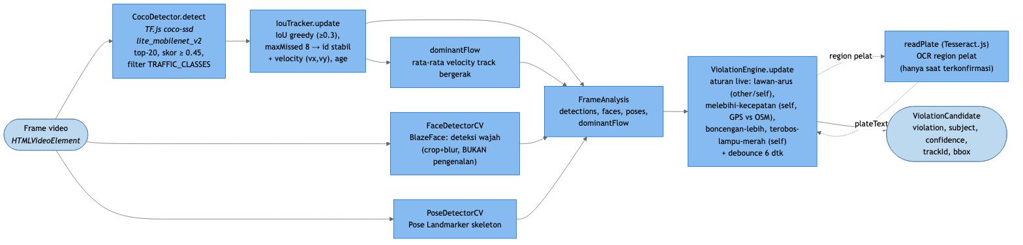
Pipeline CV
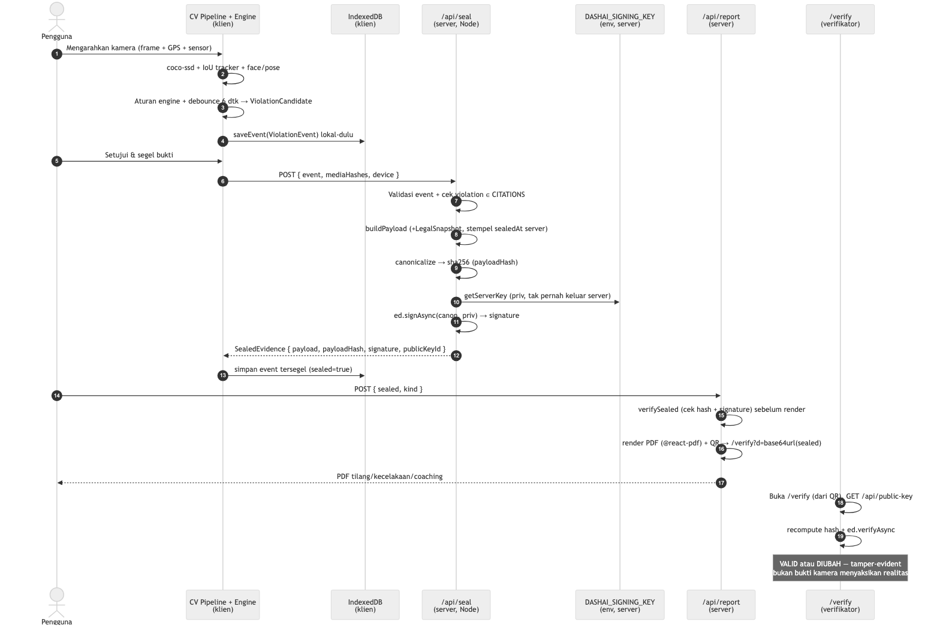
Diagram alur seal (sequence)
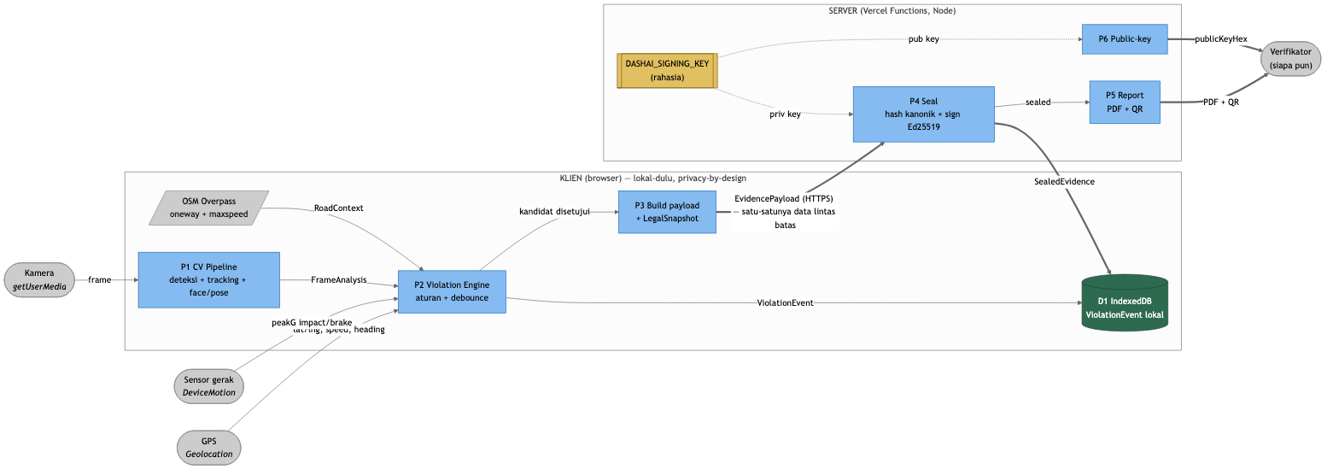
Diagram aliran data (DFD)
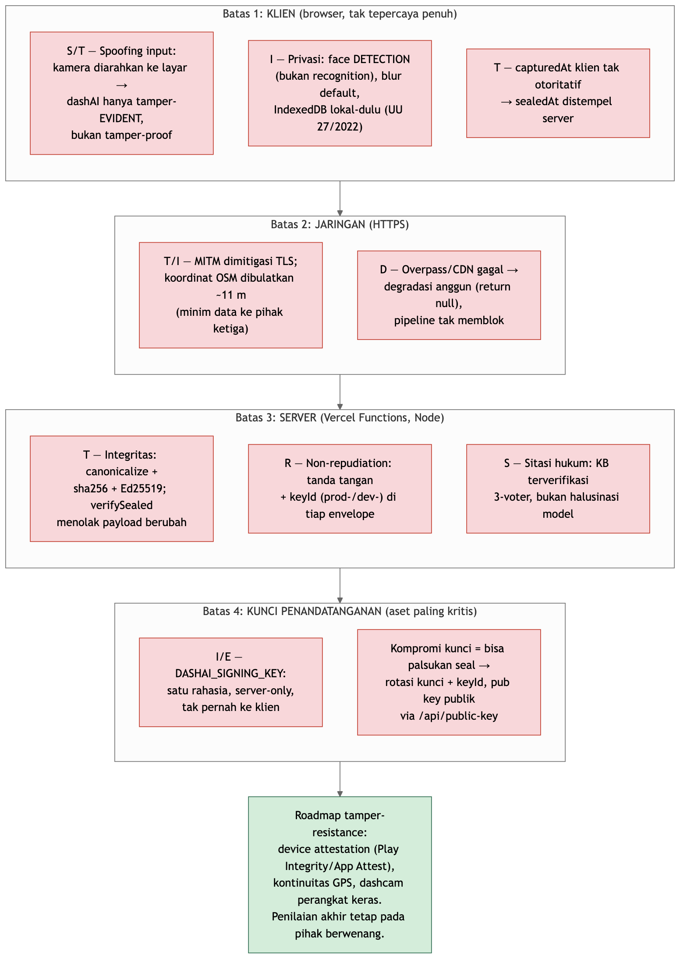
Model ancaman (threat model)
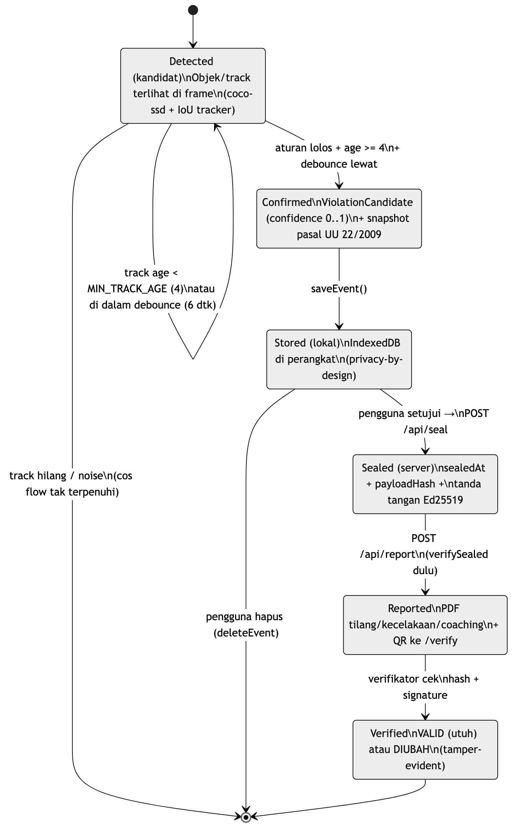
State pelanggaran

